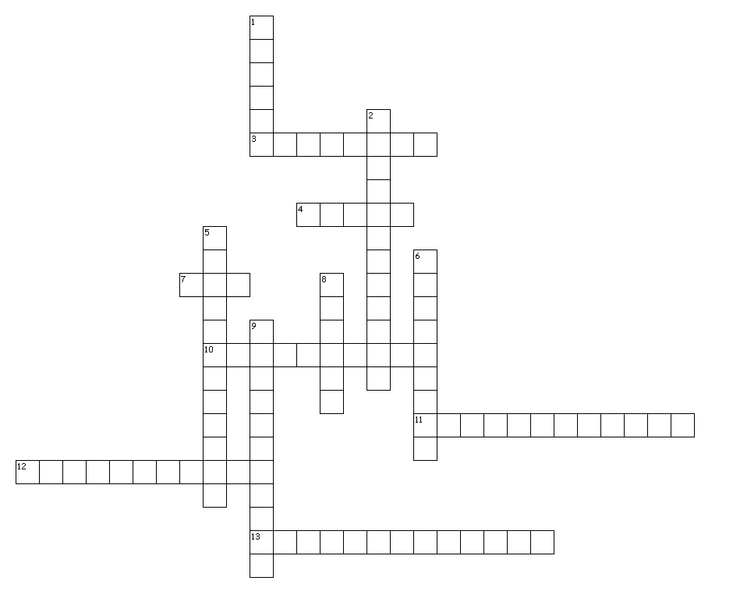**Märchenmerkmale TyskB**

**Waagerecht**

3. so werden die Volksmärchen überliefert

4. So enden viele Kunstmärchen (der Schluss ist ...)

7. Das Ende eines Volksmärchens ist immer ...

10. Das deutsche Wort für "Flash-Back"

11. So heißt das Modell, womit man ein Märchen analysieren kann

12. so ist die Sprache in den Kunstmärchen

13. Zeitmässig sind die Volksmärchen immer ... aufgebaut

**Senkrecht**

1. Die Märchenfiguren haben keinen Namen, d.h. sie sind ...

2. Wenn das Gleiche dreimal passiert, ist es eine ... im Märchen

5. "Es war einmal" ist eine ..., weil der Zuhörer seine richtige Welt verlassen und für die Märchenwelt frei sein soll

6. Der Erzähler des Kunstmärchens mischt sich in die Handlung durch ...

8. 3, 7, 12 sind magische ...

9. so werden die Kunstmärchen überliefert